Ответственные родители
муниципального бюджетного дошкольного образовательного учреждения
города Ростова-на-Дону «Детский сад № 48»

Проект года
«Национальные костюмы народов Дона»

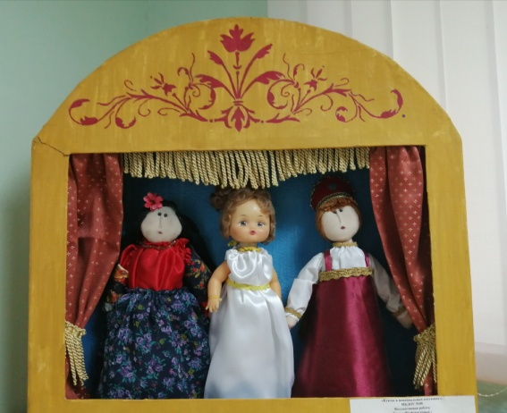 | «Кто в куклы не играл,  тот счастья не видал»-  народная мудрость.

Актуальность проекта.
Наш город Ростов-на-Дону является многонациональным. С детства ребенок живет и впитывает культуру, ценности и нравственные ориентиры, заложенные в культуре народа. Взрослея, он сам становится представителем своего народа, хранителем и продолжателем традиций. Также дети должны иметь представление о культуре, быте, жизненном укладе других народов, доступное их возрасту.
Ведущий вид деятельности детей дошкольного возраста – игра, поэтому продуктом проекта являются куклы в национальных костюмах. Кукла наиболее значима для ребенка, как игрушка, как образ человека, несущий в себе характерные особенности человека вообще, особенности пола, и этнокультурные особенности. С ними можно поиграть, использовать в играх-драматизациях.
Поэтому работа по ознакомлению детей с национальной культурой других народов Дона, с их традициями, костюмом через куклы является идеальным решением данной проблемы. Национальная одежда - это своеобразная книга, научившись читать которую, можно узнать о традициях, обычаях и истории народов.
Работа проводится в форме проектной деятельности. Новизна данного проекта в том, что задача возрождения и популяризации народной культуры в современном обществе переносится в пространство детской культуры.

Цель проекта:
Повышение интереса родителей и дошкольников к национальной культуре и традициям народов Дона.

Задачи проекта:
1.Приобщение взрослых и детей к ценностям культуры народов Дона через изучение национального костюма.
2.Развитие творческого потенциала и самореализация индивидуальности детей и родителей.
3.Создание условий:
-для восприятия детьми нравственных ценностей народов Дона;
-для понимания равнозначности и равноправия разных культур.
4. Пропаганда этнокультурных знаний.
5. Приобщение родителей к совместной с детьми деятельности.

Продукты проекта:

1. Оформление книжки-ширмы с описанием костюмов.
2. Оформление мини-музея «Национальные костюмы народов Дона».
3. Разработка серии игр «Одень куклу», «Укрась фартук, тюбетейку, платье национальными узорами».
4.Оформление картотеки стихов, загадок о кукле.

Тип, вид проекта:
творческо-исследовательский, познавательный, групповой.

Участники проекта:
Родители, дети, педагоги

Продолжительность: сентябрь 2020 г. – май 2021 г.

Прогнозируемый результат.

Активное вовлечение родителей в познавательно-творческую деятельность, в образовательный процесс.
Формирование у детей представлений об особенностях национального костюма, о взаимопроникновении одной культуры в другую.
Разработка технологии ознакомления детей с национальным костюмом народов Дона через образ национальных кукол разных народов.

Этапы реализации проекта
Этап реализации проекта, срок реализации, цель | Занятия | Практическая деятельность детей совместно с воспитателями и родителями | Ожидаемый результат этапа
1 этап  Подготовительный  Создание интереса к изучаемой теме. Выбор национального костюма каждой группой, с учетом интересов родителей и детей  Сентябрь 2020г. | Беседа о многонациональности народов Дона. | Сбор информации о костюме, поиск материала для изготовления книжки-ширмы по последовательному описанию элементов костюма. Выбор куклы в национальном костюме. | Выбраны куклы для пошива национальных костюмов.
2 этап  Организационный.  Изучение особенностей выбранного национального костюма  Октябрь-декабрь  2020 г. | Занятия:  -Почему рубашка в поле выросла.  -Из бабушкиного сундука.  -Костюмы народов  Дона.  Занятия по изодеятельности. | Раскрашивание моделей и книжек-раскрасок с изображением кукол в национальных костюмах.  Изготовление книжки-ширмы с изображением костюма и описанием. | Изготовлена книжка-ширма, обеспечивающая точное отражение национальных особенностей костюма.
3 этап  Основной  Изготовление куклы.  Уточнение и применение знаний о национальном костюме. Формирование активной созидательной позиции.  Январь-апрель  2021 г. | Совместная деятельность родителей и детей:  -знакомство с фольклором народов Дона | Изготовление кукол и декорирование костюма. Театрализованная деятельность -кукольный спектакль (кукла в национальном костюме- герой народной сказки); подготовка докладов о национальных костюмах) | Изготовлены куклы  Доклады, спектакли по сказкам.
4 этап  Заключительный  Создание мини-музея кукол в национальных костюмах.  Май 2021 г. | Мероприятия:  -Открытие выставки кукол в национальных костюмах. | Выступление детей с докладами в роли экскурсовода, спектакли. | Чувство национального достоинства и уважение к другим национальностям. Знание особенностей национального костюма.

